##### MISA CON NIÑOS

##### 4 de febrero del 2024

##### Ordinario 5º-B

Evangelio de **Marcos**  **1, 29-39:**

*“****Todo el mundo te busca”.***

**Mensaje: Están agolpados a la puerta. Yo también te necesito, Jesús.**

**1. MONICIÓN DE ENTRADA**

Hermanos y hermanas:

Sed todos bien venidos a nuestra celebración. En medio de nuestras ocupaciones hacemos un alto para ponernos en búsqueda de Jesús. Hoy escuchamos de boca de los apóstoles que todo el mundo busca a Jesús. Lo busca porque sana, cura, libera, enseña, ama, orienta. En un mundo muchas veces confuso y complicado, Jesús brilla con luz propia para darnos vida, amor, enseñanza… Nos ponemos en camino, nos ponemos en marcha hacia el médico divino que quiere darnos las medicinas que nos sanan.

*(Podemos colocar en el presbiterio cajas grandes de medicinas con nombres como: amor, solidaridad, acompañamiento…)*

SALUDO DEL SACERDOTE: ***En el nombre...*** ***El Señor que sana los corazones destrozados, esté con vosotros...***

**2. SÚPLICAS DE PERDÓN**

*De nuestras faltas de acogida, de cariño, de colaboración y de entrega, pedimos perdón a Dios Padre:*

- Tú que eres bueno y compasivo: *Señor, ten piedad.*

- Tú que nos muestras tu amor sanando los corazones destrozados: *Cristo, ten piedad.*

- Tú que sostienes a los pobres y te identificas con ellos: *Señor, ten piedad.*

1. 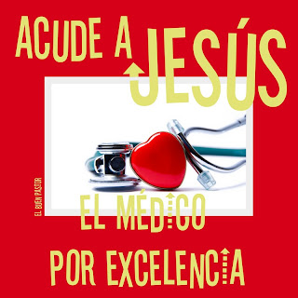**MONICIÓN A LAS LECTURAS**

El grito de Job lamentándose por la situación de enfermedad y dolor es semejante al de tantos hermanos nuestros que hoy sufren la pobreza y necesidad. Pablo nos recuerda el compromiso inexcusable por el evangelio de quienes se han encontrado con Cristo. Jesús en el evangelio busca a todos los aquejados por el mal para devolverles la salud, la alegría y la paz; esta es la actitud del cristiano: desvivirse por los que lo pasan mal, poner en las vidas de los que nos rodean medicinas de cercanía y de cariño.

1. **ORACIÓN DE LOS FIELES**

*Presentemos al Padre nuestra oración. Él nos ama y nos da su amor. Digamos:* ***-Necesitamos de tí, Jesús.***

1. Por la Iglesia, para que nos enseñe que Dios nos quiere y esa es la mejor medicina para todos. ***Oremos.***
2. Por los que seguimos a Jesús para que vivamos al servicio de los pobres, enfermos y necesitados.***Oremos.***
3. Por los que sufren la tragedia del hambre, que los gobernantes pongan solución y nosotros colaboremos con nuestra ayuda. ***Oremos.***
4. Por los enfermos para que les sostenga la fortaleza de Dios y la compañía de los que están a su alrededor. ***Oremos.***
5. Por nosotros, para que repartamos la mejor medicina que tenemos, nuestra amistad, nuestro cariño. ***Oremos.***

*Señor, que curando y sanando, colaboremos contigo para hacer un mundo mejor para todos. Por JCNS.*

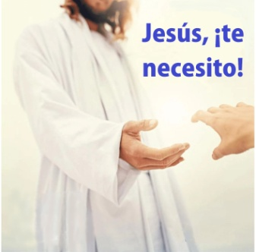

**5. PROCESIÓN DE OFRENDAS**

**- GASAS, ALGODÓN Y MEDICINAS**: Con estas gasas, algodón y medicinas queremos simbolizar el sufrimiento de tantas personas pero, sobre todo, el deseo de los cristianos de calmar y cuidar las heridas de las personas.

**- INCIENSO ENCENDIDO**: Con este incienso encendido queremos simbolizar la ofrenda de aquellos que sufren. Ofrecemos el llanto y el dolor de los que no se encuentran bien. Que llegue hasta el cielo.

**- MANOS APLAUDIENDO:** Con estos aplausos expresamos nuestra gratitud a aquellos que nos cuidan y arriesgan su vida para curarnos y expresamos nuestro compromiso de dejarnos cuidar y de cuidar a los que nos rodean.

- **PAN Y VINO:** El pan y el vino de la mesa de la Eucaristía nos comprometen a ser cercanos, a vivir el amor con los necesitados, a poner un poco de luz y alegría donde hay tristeza o dolor.

*(Se podría hacer un gesto con los niños. Ponemos un cartel grande con un rótulo: “¿Te quieres poner en marcha?”. En algún momento, por ej. en las ofrendas, los chicos suben llevando cada uno un post-it que ponga “SÏ”, con diferentes colores. Su ofrenda es un sí a Dios. Se informará que en este domingo Jesús pone en acción, en movimiento a todos. El Sí de los chicos es aceptar el reto de Jesús a ese estilo, a esa forma de vivir y creer echando una mano al que nos necesite. Teniendo algunos post-it preparados, se puede invitar a cualquiera a poner su Sí en el cartel).*

**6. PRESENTACIÓN DE LOS NIÑOS RECIÉN BAUTIZADOS A JESÚS Y A LA VIRGEN EN EL OFERTORIO**

- Esta semana celebramos la fiesta de las **Candelas o Presentación de Jesús en el templo.** Podríamos invitar a los bautizados en la comunidad el año 2023 y los padres ofrecen a los niños a Jesús y a la Virgen. Ver vídeo explicativo de esta fiesta: <https://youtu.be/watch?v=wlP0xNzIZpk>

- LOS PADRES DICEN:

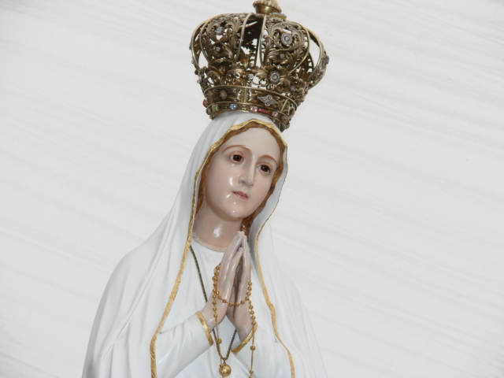Señor, Tú nos has dado estos hijos, nos has confiado estas vidas que están empezando.

Acoge nuestro gesto: Te los presentamos dándote gracias por tu bondad.

Aquí los tienes; te los confiamos, Guárdalos y protégelos, pues eres su Padre;

dales la vida y la fuerza de tu Espíritu para que sean siempre fieles a los caminos

de la vida eterna que nos ha enseñado tu Hijo, Jesús. Amén.

- LAS MADRES DIRIGIÉNDOSE A LA VIRGEN DICEN:

María, Madre de Jesús, te ofrecemos nuestros hijos como hijos tuyos.

Te ofrecemos todo lo que son y serán para que se enamoren del bien y aborrezcan el mal.

Madre, aquí los tienes: son tus hijos.

En Ti ponemos nuestra confianza. Guárdalos como posesión tuya. Amén.